1. 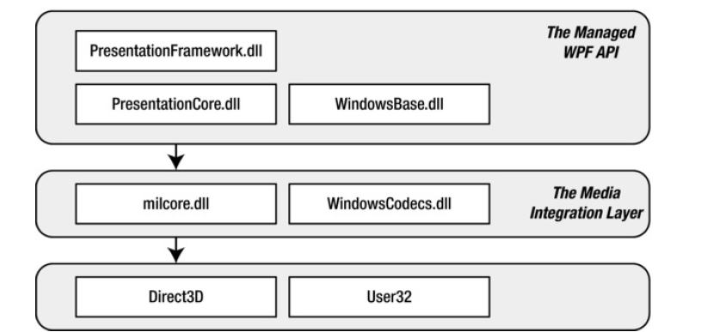
2. 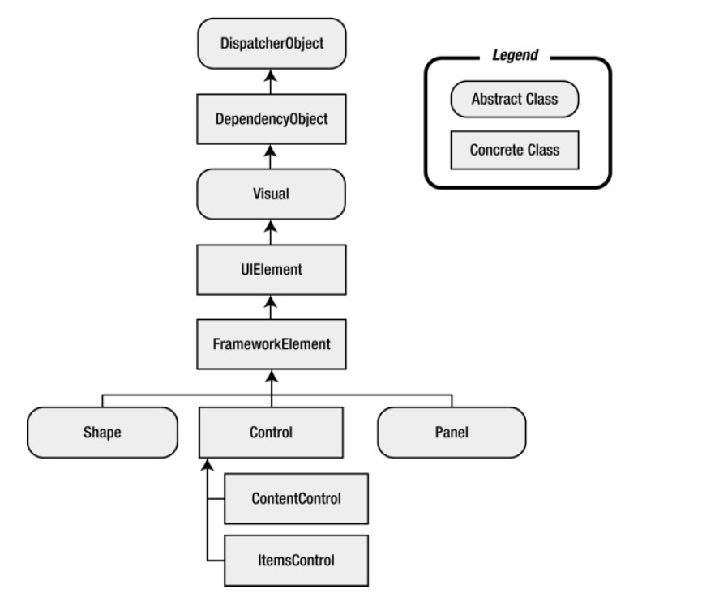
3. 数据绑定 ，使用 Source 或者 DataContext，如果Path绑定的properties不存在，不抛出异常，而显示空。
4. {Binding Source={StaticResource CustomFont},Path=Source}
5. StaticResource 当元数据变了，显示不变， DynamicResource ,当元数据变了，显示也变，
6. SWDGUCTS